ՆԱԽԱԳԻԾ

ՀԱՅԱՍՏԱՆԻ ՀԱՆՐԱՊԵՏՈւԹՅԱՆ ԿԱՌԱՎԱՐՈւԹՅՈւՆ
Ո Ր Ո Շ Ու Մ

2023 թվականի N -Ն

ՀԱՅԱՍՏԱՆԻ ՀԱՆՐԱՊԵՏՈՒԹՅԱՆ ԿԱՌԱՎԱՐՈՒԹՅԱՆ 2015 ԹՎԱԿԱՆԻ ՄԱՐՏԻ 5-Ի N 219-Ն ՈՐՈՇՄԱՆ ՄԵՋ ՓՈՓՈԽՈՒԹՅՈՒՆՆԵՐ ԵՎ ԼՐԱՑՈՒՄՆԵՐ ԿԱՏԱՐԵԼՈՒ ՄԱՍԻՆ

Հիմք ընդունելով «Նորմատիվ իրավական ակտերի մասին» օրենքի 33-րդ և 34-րդ հոդվածները, «Տեխնիկական կանոնակարգման մասին» օրենքի 8-րդ հոդվածը, Եվրասիական տնտեսական հանձաժողովի 2018 թվականի դեկտեմբերի 18-ի թիվ 209 որոշումը և ղեկավարվելով «Ծխախոտային արտադրանքի մասին տեխնիկական կանոնակարգ» Մաքսային միության տեխնիկական կանոնակարգի պահանջներով` Հայաստանի Հանրապետության կառավարությունը որոշում է.
1. Հայաստանի Հանրապետության կառավարության 2015 թվականի մարտի 5-ի «Ծխախոտի անվտանգության տեխնիկական կանոնակարգը հաստատելու և Հայաստանի Հանրապետության կառավարության 2005 թվականի ապրիլի 28-ի N 540-Ն որոշումն ուժը կորցրած ճանաչելու մասին» թիվ 219-Ն որոշման մեջ կատարել հետևյալ փոփոխություններն ու լրացումները.
1) որոշմամբ հաստատված հավելվածի 5-րդ կետի 3-րդ ենթակետը շարադրել հետևյալ խմբագրությամբ․
3) սպառողական փաթեթվածք՝ վերջնական սպառողին իրացվող արտադրանքի կամ վաճառքի համար նախատեսված փաթեթվածք, որը փոխադրական տարա չէ․
2) հավելվածի 5-րդ կետի 4-րդ ենթակետում փոխադրական տարա՝ բառերը փոխարինել փոխադրական փաթեթավորում բառերով․
3) հավելվածի 5-րդ կետի 5-րդ և 7-րդ ենթակետերը ուժը կորցրած ճանաչել․
4) հավելվածի 5-րդ կետը լրացնել նոր՝ 12-րդ, 13-րդ, 14-րդ և 15-րդ ենթակետերով` հետևյալ բովանդակությամբ.
«12) ներդիր թերթիկ՝ սպառողի համար նախատեսված տեղեկություն պարունակող թերթիկ, որն օգտագործվում է այնպիսի սպառողական փաթեթվածքով ծխախոտային արտադրատեսակների իրացման ժամանակ, որի վրա հնարավոր չէ զետեղել սպառողի համար նախատեսված տեղեկություն, ինչպես նաև օգտագործվում է սիգարների և սիգարիլլաների (սիգարիտաների) հատով իրացման ժամանակ.
13) ծխախոտային արտադրատեսակների օգտագործման վնասակարության մասին նախազգուշացում՝ մարդու առողջության համար ծխախոտային արտադրատեսակների օգտագործման և երկրորդային ծխի առողջությանը հասցվող վնասի վերաբերյալ տեղեկություն, որը զետեղվում է ծխախոտային արտադրատեսակների սպառողական փաթեթվածքների վրա՝ գունավոր նկարների կամ ֆոտոպատկերների տեսքով՝ ներառելով տեքստը․
14) ծխախոտային արտադրանք` սպառողական փաթեթվածքում փաթեթավորված ծխախոտային արտադրատեսակ․
15) ծխախոտային արտադրատեսակի տեսակ՝ սպառողական հատկություններով և օգտագործման եղանակով նման՝ ծխելու կամ չծխելու ծխախոտային արտադրատեսակների ամբողջություն։․
5) հավելվածի Աղյուսակ 3-ի՝
ա․ 1-ին կետում (Գleum Betulaeempyreumaticum) բառերը փոխարինել (Oleum Betulaeempyreumaticum) բառերով, (Գleum Amygdalarumamarum)՝ բառերը փոխարինել (Oleum Amygdalarumamarum) բառերով, (Գleum Sassafratis) բառերը փոխարինել (Oleum Sassafratis) բառերով, (Գleum Juniperi բառերը փոխարինել (Oleum Juniperi բառերով, (Գleum Camphգratum) բառերը փոխարինել (Oleum Camphoratum) բառերով․
բ․ 3-րդ կետում (Lignum Camphգrae) բառերը փոխարինել (Lignum Camphorae) բառերով, (Rhizգma Pգiypգdii) բառերը փոխարինել (Rhizoma Poiypodii) բառերով, (Cգrtex Quillaja) բառերը փոխարինել (Cortex Quillaja) բառերով, Cգrtex Sassafratis) բառերը փոխարինել Cortex Sassafratis) բառերով, (Millilգtus գfficinalis) բառերը փոխարինել (Millilotus officinalis) բառերով, (Semen Tգncae) բառերը փոխարինել (Semen Toncae) բառերով, (Liatris գdգratissima) բառերը փոխարինել (Liatris odoratissima) բառերով, (Asperulaգdգrata) բառը փոխարինել (Asperulaodorata) բառով։
6) հավելվածի 17-րդ կետը շարադրել հետևյալ խմբագրությամբ.
«17. Ծխախոտային արտադրատեսակների սպառողների համար նախատեսված տեղեկությունը զետեղվում է սպառողական փաթեթվածքի, իսկ դրանց թափանցիկ լինելու դեպքում՝ ներդիր թերթիկի, վրա և պետք է պարունակի՝
1) ծխախոտային արտադրատեսակի տեսակի անվանումը («Սիգարետներ», «Ծխագլանակներ», «Սիգարներ», «Սիգարիլլաներ», «Ծխամորճի ծխախոտ», «Տաքացվող ծխախոտի գլանակ», «Տաքացվող կապսուլա ծխախոտով» կամ «Ծխելու ծխախոտ» և այլ)։
2) ծխախոտային արտադրատեսակի անվանումը.
3) Հայաստանի Հանրապետությունում գրանցված իրավաբանական անձի անվանումը, որը արտադրողի կողմից լիազորված է սպառողների բողոքներն ընդունելու, վերջինիս գտնվելու վայրը (երկիրը և հասցեն, ներառյալ փաստացի): Նման կազմակերպության բացակայության դեպքում նշվում է, որ սպառողների բողոքներ ընդունվում են Հայաստանի Հանրապետությունում գրանցված տվյալ ծխախոտային արտադրանքի արտադրողի կողմից։ Նշված տեղեկությունը կարող է տեղադրվել սպառողական փաթեթվածքի արտաքին կամ ներքին կողմում՝ կարդալու համար հասանելի մասում.
4) արտադրողի անվանումը, արտադրողի կողմից լիազորված անձի կամ ներմուծողի անվանումը, գտնվելու վայրը (երկիրը և հասցեն, այդ թվում` փաստացի) և (կամ) վերահսկող կազմակերպության անվանումը (առկայության դեպքում), վերջինիս գտնվելու վայրը (երկիրը և հասցեն, այդ թվում` փաստացի): Տեղեկության փոփոխության դեպքում արտադրողը, արտադրողի կողմից լիազորված անձը կամ ներմուծողը պարտավոր է այդ փոփոխությունների օրվանից 180 օրացուցային օրվա ընթացքում համապատասխան փոփոխություններ կատարել ծխախոտային արտադրանքի սպառողական փաթեթավորման (ներդիր թերթիկի) վրա փակցված տեղեկության մեջ: Արտադրողը, արտադրողի կողմից լիազորված անձը կամ ներմուծողը նշված ժամկետում իրավունք ունեն ծխախոտային արտադրանքը շրջանառության մեջ դնել չփոփոխված տեղեկություններով.
5) տեղեկություն ֆիլտրի առկայության մասին (ֆիլտրով ծխելու համար նախատեսված ծխախոտային արտադրատեսակի համար).
6) տեղեկություններ հատերի թվի (հատով ծխախոտային արտադրատեսակների դեպքում) կամ զանգվածի (գրամներով) (քաշով ծխախոտային արտադրատեսակների դեպքում) վերաբերյալ.
7) ծխախոտային արտադրատեսակների (բացառությամբ տաքացվող ծխախոտային արտադրանքի) օգտագործման վնասակարության մասին նախազգուշացում՝ ըստ Եվրասիական տնտեսական հանձնաժողովի խորհրդի 2016 թվականի մարտի 17-ի «Ծխախոտային արտադրատեսակների օգտագործման վնասակարության մասին նախազգուշացումների էսքիզները և ծխախոտային արտադրանքի սպառողական փաթեթվածքի վրա դրանք զետեղելու պարամետրերը հաստատելու մասին» N 18 որոշմամբ Հայաստանի Հանրապետության տարածքում ծխախոտային արտադրատեսակների իրացման դեպքում ծխախոտային արտադրատեսակների սպառողական փաթեթվածքի դիմերեսին զետեղելու ծխախոտային արտադրատեսակների օգտագործման վնասակարության մասին նախազգուշացումների էսքիզների․
8) տաքացվող ծխախոտային արտադրանքի դեպքում՝ դրանց օգտագործման համար նախատեսված սարքի անվանումը․
9) տաքացվող ծխախոտային արտադրանքի օգտագործման վնասակարության մասին նախազգուշացում՝ գունավոր նկարների կամ ֆոտոպատկերների և տեքստի տեսքով՝ հետևյալ բովանդակությամբ․ «Այս արտադրատեսակը պարունակում է նիկոտին, որը ծանր կախվածություն առաջացնող քիմիական նյութ է։»՝ համաձայն սույն տեխնիկական կանոնակարգի Ձև 3-ի․
10) տաքացվող ծխախոտային արտադրանքի դեպքում՝ նշում երեխաների համար անհասանելի վայրում պահելու անհրաժեշտության մասին՝ «Պահպանեք երեխաների համար անհասանելի տեղում» գրության տեսքով՝ համաձայն Ձև 4-ի․
11) տեղեկություններ առավելագույն մանրածախ գինը Հայաստանի Հանրապետության կառավարության 2017 թվականի հուլիսի 6-ի N 817-Ն որոշմամբ սահմանված կարգին համապատասխան, ինչպես նաև տեղեկություններ ծխախոտային արտադրատեսակի արտադրման ամսի ու տարեթվի վերաբերյալ։ Ընդ որում, նշված տեղեկությունների վրա չի թույլատրվում զետեղել սպառողական փաթեթվածքի որևէ տարր (բացառությամբ փաթեթավորման թափանցիկ թաղանթի) կամ սոսնձել դրոշմանիշներ․
12) տեղեկություն համակարգային թույների, կանցերոգեն և մուտագեն նյութերի վերաբերյալ։․
7) հավելվածի 17.1-ին կետը շարադրել նոր խմբագրությամբ՝ հետևյալ բովանդակությամբ․
17․1 Սպառողական փաթեթվածքի (ներդիր թերթիկի) վրա զետեղված տեղեկությունը պետք է լինի հավաստի և չպետք է սպառողներին գցի մոլորության մեջ։.
8) 17.1-ին կետից հետո լրացնել նոր՝ 17.2-րդ -17.8-րդ կետերով՝ հետևյալ բովանդակությամբ.
17․2․ Ծխախոտային արտադրանքի իրացման ժամանակ ծխախոտային արտադրանքի սպառողական փաթեթվածքի ներսում տեղադրված, արտաքին կողմից ամրացված կամ այդպիսի փաթեթվածքին կցված ներդիր թերթիկների օգտագործումը չի թույլատրվում՝ բացառությամբ այնպիսի սպառողական փաթեթվածքի, որի վրա հնարավոր չէ զետեղել սպառողի համար նախատեսված տեղեկությունը, ինչպես նաև սիգարների և սիգարիլլաների (սիգարիտաների) հատով իրացման ժամանակ։
17․3․ Սպառողական փաթեթվածքի ներդիր թերթիկի վրա զետեղված տեղեկությունը՝
1 չպետք է պարունակի որևէ տերմին, նկարագրություն, նշան, խորհրդանիշ կամ այլ նշում, որոնք ուղղակիորեն կամ անուղղակիորեն ստեղծում են թյուր տպավորություն այն մասին, որ տվյալ ծխախոտային արտադրատեսակը պակաս վնասակար է, քան մյուս ծխախոտային արտադրատեսակները, այդ թվում՝ այնպիսի բառեր ու բառակապակցություններ, ինչպիսիք «խեժի ցածր պարունակությամբ», «թեթև», «շատ թեթև», «փափուկ», «էքստրա» «ուլտրա», բառերը, նշաններն ու խորհրդանիշներ, որոնց շնորհիվ ծխախոտային արտադրատեսակն ասոցացվում է սննդամթերքի (սննդային հավելման) հետ կամ որոնք ուղղակիորեն կամ անուղղակիորեն ստեղծում են թյուր տպավորություն այն մասին, որ ծխախոտային արտադրատեսակն ունի սննդամթերքի (սննդային հավելման) համ, այդպիսի բառերի նույնարմատ բառերը, այդպիսի բառերի օտարալեզու անալոգները, ինչպես նաև այնպիսի բառերի անալոգներ, որոնք օտար լեզուներից տառադարձվում են հայերենով։
2 չպետք է պարունակի սննդամթերքի, դեղամիջոցների, դեղաբույսերի պատկերներ, ինչպես նաև բառեր կամ բառակապակցություններ, որոնց շնորհիվ ծխախոտային արտադրատեսակն ուղղակիորեն կամ անուղղակիորեն ասոցացվում է սննդամթերքի, դեղամիջոցի կամ դեղաբույսի հետ։
17․4․ Չի թույլատրվում սպառողական փաթեթվածքի (ներդիր թերթիկի) վրա զետեղել ծխախոտային արտադրատեսակների ծխի մեջ խեժի, նիկոտինի ու ածխածնի մենօքսիդի պարունակության վերաբերյալ քանակական ցուցանիշներ, ինչպես նաև տեղեկություն, որը պարունակում է պնդումներ այն մասին, որ՝
ա) տվյալ ծխախոտային արտադրատեսակի (ծխախոտային արտադրատեսակի տեսակի) օգտագործումը նվազեցնում է ծխախոտային արտադրատեսակների օգտագործման հետ կապված հիվանդությունների առաջացման վտանգը.
բ) տվյալ ծխախոտային արտադրատեսակը (ծխախոտային արտադրատեսակի տեսակը) պակաս վտանգավոր է առողջության համար, քան մյուս ծխախոտային արտադրատեսակները (ծխախոտային արտադրատեսակների մյուս տեսակները).
գ) տվյալ ծխախոտային արտադրատեսակի (ծխախոտային արտադրատեսակի տեսակի) օգտագործման հետ կապված հիվանդությունների առաջացման վտանգը նվազեցված է ծխախոտային արտադրատեսակի օգտագործման ժամանակ առաջացող նյութի առկայության (բացակայության, ցածր պարունակության) շնորհիվ։
17․5․ Սպառողական փաթեթվածքի (ներդիր թերթիկի) վրա զետեղված տեղեկությունը պետք է զետեղվի հստակ, հասկանալի, դյուրընթեռնելի, չմաքրվող, կլիմայական գործոնների ազդեցության նկատմամբ կայուն տառերով կամ պայմանանշաններով։ Ընդ որում, սպառողական փաթեթվածքի (ներդիր թերթիկի) վրա տեղեկություն զետեղելու միջոցներն ու եղանակները պետք է լինեն այնպիսին, որ ապահովվի այդ տեղեկության պահպանվածությունը ծխախոտային արտադրանքի տեղափոխման, պահպանման և իրացման ժամանակ։
17․6․ Սպառողական փաթեթվածքի վրա զետեղվող տեղեկությունը, բացառությամբ ծխախոտային արտադրանքի անվանման, պետք է տեղադրված լինի այնպես, որ սպառողական փաթեթվածքը բացելիս մակագրությունների ամբողջականությունը չխախտվի։
17․7․ Սպառողական փաթեթվածքի վրա զետեղվող տեղեկությունը չպետք է տպագրվի փաթեթավորման թափանցիկ թաղանթի կամ արտաքին փաթեթավորման որևէ այլ նյութի վրա, ծածկված լինի տպագրված այլ տեղեկությամբ և կարող է մասամբ ծածկվել դրոշմանիշներով՝ բացառությամբ սպառողական փաթեթվածքի դիմային կողմի։
17․8․ Սույն Տեխնիկական կանոնակարգի 17-րդ կետով նախատեսված՝ ծխախոտային արտադրանքի վերաբերյալ տեղեկությունը զետեղվում է հայերենով, իսկ միջազգային պայմանագրերով նախատեսված դեպքերում՝ նաև այլ լեզուներով, իսկ արտադրողի (արտադրողի կողմից լիազորված անձի), ներմուծողի կամ հսկող կազմակերպության անվանման, ինչպես նաև ծխախոտային արտադրանքի անվանման վերաբերյալ տեղեկությունը կարող է կրկնվել նաև այլ լեզուներով։ Գրանցված ապրանքային նշանում կամ արդյունաբերական նմուշում ներառվող տեքստը զետեղվում է գրանցման լեզվով։։
9) հավելվածի 18-րդ կետը շարադրել հետևյալ խմբագրությամբ․
18․ Ծխախոտային արտադրանքի յուրաքանչյուր սպառողական փաթեթվածքի (ներդիր թերթիկի) վրա ծխախոտային արտադրատեսակների օգտագործման վնասակարության մասին նախազգուշացում է զետեղվում։։
10) հավելվածի 19-րդ կետը շարադրել հետևյալ խմբագրությամբ.
19․ Ծխախոտային արտադրատեսակների օգտագործման վնասակարության մասին նախազգուշացումը պետք է՝
1 տեղադրվի ծխախոտային արտադրատեսակի սպառողական փաթեթվածքի դիմային ու հակառակ հիմնական կողմերի վերին հատվածներում։ Ծխախոտային արտադրատեսակի սպառողական փաթեթվածքի հակառակ հիմնական կողմի վրա ծխախոտային արտադրատեսակների օգտագործման վնասակարության մասին նախազգուշացումը, դրոշմանիշով ծածկվելու կամ սպառողական փաթեթվածքը սովորական ձևով բացելիս վնասվելու դեպքում, տեղադրվում է ստորին հատվածում․
2 զբաղեցնի այդ կողմերի մակերեսի առնվազն 50 տոկոսը։
11) հավելվածի 19-րդ կետից հետո լրացնել նոր՝ 19․1-ին, 19․2-րդ և 19․3-րդ կետերով՝ հետևյալ բովանդակությամբ․
19․1 Ծխախոտային արտադրատեսակի սպառողական փաթեթվածքի դիմային հիմնական կողմի վրա ծխախոտային արտադրատեսակների օգտագործման վնասակարության մասին նախազգուշացման տեքստը զետեղվում է հայերենով:
19․2․ Ծխախոտային արտադրատեսակների օգտագործման վնասակարության մասին նախազգուշացումները զետեղվում են ծխախոտային արտադրանքի՝ հավասար քանակությամբ սպառողական փաթեթվածքների վրա։
19․3 Սիստեմային (ներբույսային) թույների, կանցերոգեն և մուտագեն նյութերի պարունակության վերաբերյալ տեղեկությունը զետեղվում է ծխախոտային արտադրանքի սպառողական փաթեթվածքի կողմնային մակերևույթի վրա՝ սպառողական փաթեթվածքի հիմնական գույնին հակադիր գույնով, Helvetica տառատեսակով, հետևյալ մակագրությամբ՝ «Պարունակում է սիստեմային (ներբույսային) թույներ, կանցերոգեն և մուտագեն նյութեր», որը պետք է զբաղեցնի ծխախոտային արտադրանքի սպառողական փաթեթվածքի կողմնային մակերևույթի մակերեսի ոչ պակաս, քան 17 տոկոսը։
12) հավելվածի 21-րդ, 22-րդ և 23-րդ կետերը շարադրել հետևյալ խմբագրությամբ․
21․ Ծխախոտային արտադրատեսակների օգտագործման վնասակարության մասին նախազգուշացումների էսքիզների Ձև 3 տարալուծումը (այսուհետ՝ նախազգուշացումներ) կազմում է առնվազն 300 dpi: Այն դեպքում, երբ ծխախոտային արտադրատեսակի սպառողական փաթեթվածքի (այսուհետ՝ սպառողական փաթեթվածք) հիմնական կողմերի դիմերեսի կամ դարձերեսի` լայնության նկատմամբ բարձրության հարաբերակցությունը 1,28-ից պակաս է, ապա՝
1 նախազգուշացման չափերն այնպես են փոփոխվում, որ նախազգուշացման մակերեսը կազմի սպառողական փաթեթվածքի յուրաքանչյուր հիմնական կողմի առնվազն 50 տոկոսը.
2 նախազգուշացումը զետեղվում է սպառողական փաթեթվածքի հիմնական կողմերի դիմերեսի և դարձերեսի ձախ վերին անկյունում: Նախազգուշացումը զետեղվում է սպառողական փաթեթվածքի հիմնական կողմի դարձերեսի ձախ ստորին անկյունում, եթե այն ծածկվում է դրոշմանիշով կամ վնասվում է` սպառողական փաթեթվածքը սովորական ձևով բացելիս: Ընդ որում՝ թույլատրվում է զետեղվող նախազգուշացման համաչափության ոչ ավելի, քան 20 տոկոսով փոփոխություն` հաստատված նախազգուշացումների էսքիզների համաչափության նկատմամբ:
22. Այն դեպքում, երբ ծխախոտային արտադրանքի սպառողական փաթեթվածքի հիմնական կողմերի դիմերեսի կամ դարձերեսի` լայնության նկատմամբ բարձրության հարաբերակցությունը 1,28-ից ավելին է և 1,92-ից պակաս է, ապա նախազգուշացման չափերն այնպես են փոփոխվում, որ նախազգուշացման մակերեսը կազմի սպառողական փաթեթվածքի յուրաքանչյուր հիմնական կողմի մակերեսի առնվազն 50 տոկոսը: Ընդ որում՝ թույլատրվում է զետեղվող նախազգուշացման համաչափության ոչ ավելի, քան 20 տոկոսով փոփոխություն՝ հաստատված նախազգուշացումների էսքիզների համաչափության նկատմամբ:
23. Այն դեպքում, երբ սպառողական փաթեթվածքի հիմնական կողմերի դիմերեսի կամ դարձերեսի` լայնության նկատմամբ բարձրության հարաբերակցությունը 1,92-ից ավելին է, ապա՝
1 նախազգուշացումը զետեղվում է սպառողական փաթեթվածքի հիմնական կողմերի դիմերեսի և դարձերեսի վերին հատվածում: Նախազգուշացումը տեղադրվում է սպառողական փաթեթվածքի հիմնական կողմի դարձերեսի ստորին հատվածում, եթե այն ծածկվում է դրոշմանիշով կամ վնասվում է` սպառողական փաթեթվածքը սովորական ձևով բացելիս.
2 նախազգուշացման չափերը փոփոխվում են այնպես, որ դրա լայնությունը համապատասխանի սպառողական փաթեթվածքի լայնությանը.
3 նախազգուշացմամբ չզբաղեցված, սակայն նախազգուշացման համար հատկացված մակերեսը տեղադրվում է նախազգուշացումից ներքև և ամբողջությամբ ծածկվում է Pantone 448С գույնին համապատասխան գույնով` սպառողական փաթեթվածքի հիմնական կողմի լայնությամբ: Նախազգուշացմամբ զբաղեցված մակերեսը և Pantone 448С գույնին համապատասխան գույնով ծածկված մակերեսն իրար հետ միասին պետք է կազմեն սպառողական փաթեթվածքի յուրաքանչյուր հիմնական կողմի մակերեսի առնվազն 50 տոկոսը.
4 նախազգուշացման տեքստը (տեքստի մի մասը) տեղափոխվում է (առանց բառերն առանձնացնելու) Pantone 448С գույնին համապատասխան գույնով ծածկված մակերեսի վրա: Նախազգուշացման այդպիսի տեքստը (տեքստի մի մասը) հավասարաչափ բաշխվում է ամբողջ մակերեսով, որտեղ այն տեղադրվում է, զետեղվում է սպիտակ գույնի մեծատառերով, թավ, հստակ, դյուրընթեռնելի տառատեսակով, որի չափը պետք է մեծացվի այնքան, որ ամենաերկար տողը հասնի զետեղման հատվածի եզրին, եթե դա հնարավոր է: Միջտողային տարածությունը չպետք է գերազանցի տառատեսակի բարձրությունը: Ընդ որում՝ թույլատրվում է զետեղվող գունավոր նկարի կամ լուսապատկերի (տեքստը ընդգրկող կամ չընդգրկող) համաչափության 20 տոկոսից ոչ ավելի փոփոխություն՝ հաստատված նախազգուշացումների էսքիզների համաչափության նկատմամբ:
13) հավելվածի 23-րդ կետից հետո լրացնել նոր 23․1-ին կետով՝ հետևյալ բովանդակությամբ․
23․1․ Այն դեպքում, երբ սպառողական փաթեթվածքը սովորական ձևով բացելիս խախտվում է նախազգուշացման տեքստի ամբողջականությունը, ապա տեքստը (պատռվող բառը) կարող է տեղափոխվել պատռման գծի ստորին հատված՝ հորիզոնական նախազգուշացման կենտրոնի ուղղության հետ հավասարեցմամբ: Սպառողական փաթեթվածքի դարձերեսի հիմնական կողմում զետեղված նախազգուշացումը կարող է մասնակիորեն փակվել դրոշմանիշով:․
14) հավելվածի 29-րդ կետում սպառողական և փոխադրական տարաների բառերը փոխարինել սպառողական փաթեթվածքի և փոխադրական փաթեթավորման բառերով․
15) հավելվածի 30-րդ կետի 1-ին ենթակետում և 33-րդ կետի 2-րդ ենթակետում սպառողական տարայի բառերը փոխարինել սպառողական փաթեթվածքի բառերով․
16) ուժը կորցրած ճանաչել NN 1 և 2 ձևերը․
17) հավելվածը լրացնել նոր՝ Ձև 3-ով և Ձև 4-ով՝ համաձայն հավելվածի։
2․ Սույն որոշումը չի տարածվում «Ծխախոտային արտադրանքի մասին տեխնիկական կանոնակարգ» (ՄՄ ՏԿ 035/2014) Մաքսային միության տեխնիկական կանոնակարգով կարգավորվող ծխախոտային արտադրատեսակի վրա։
3․ Սույն որոշումն ուժի մեջ է մտնում պաշտոնական հրապարակման օրվանից 6 ամիս հետո։

Հավելված
Ձև 3

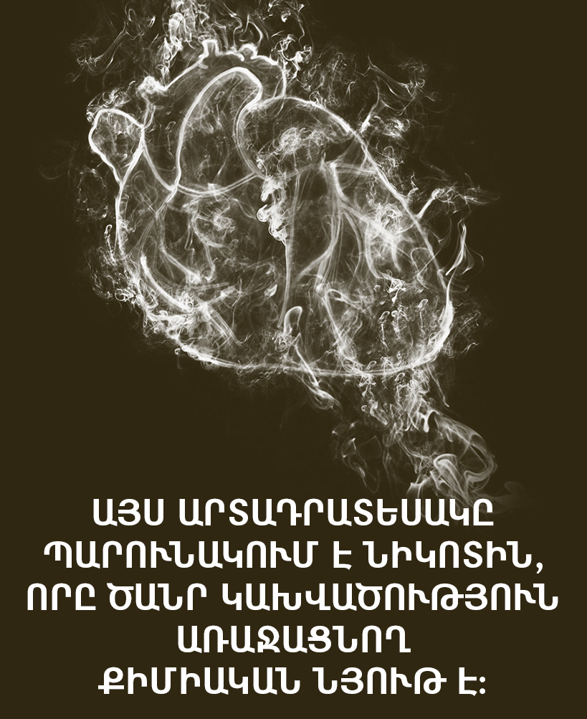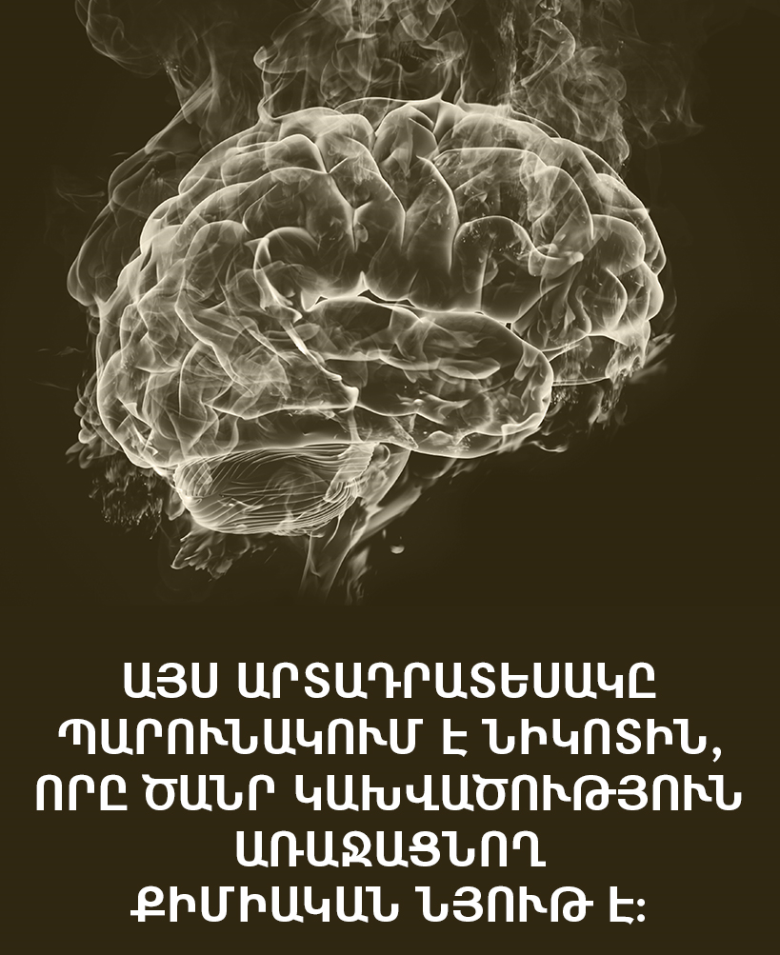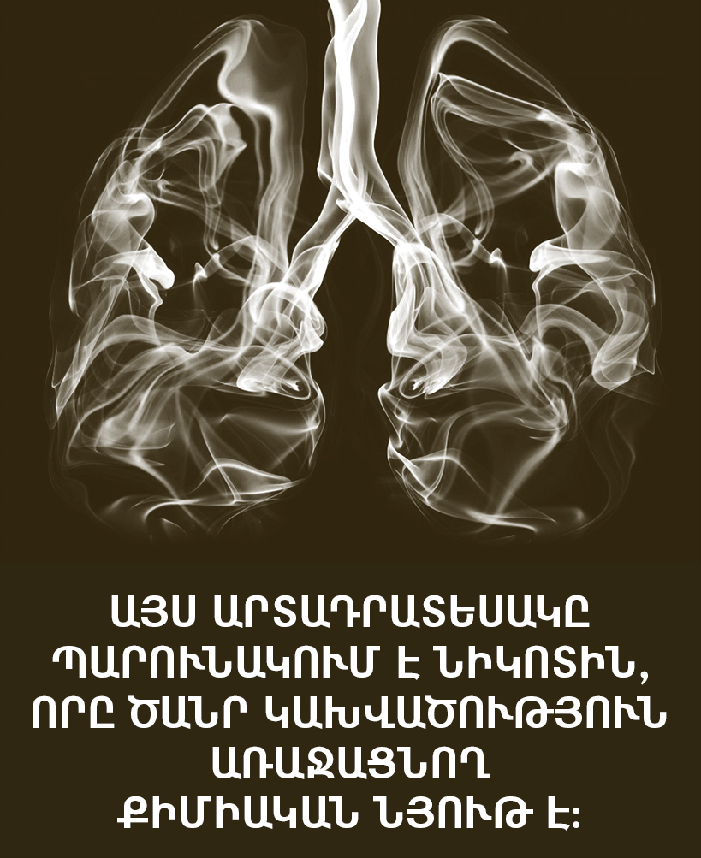

Ձև 4

